

东北大学秦皇岛分校
计算机与通信工程学院
数据结构课程设计

设计题目 敢死队问题

专业名称 | 计算机科学与技术
班级学号
学生姓名
指导教师
设计时间 | 2017年12月30日—2018年1月5日

目录
课程设计任务书 2
前言 4
设计主体 5
3.1需求分析 5
3.2系统设计 7
3.3系统实现 9
3.4用户手册 10
3.5测试 14
结束语 16
参考资料 16
附录 16

课程设计任务书

专业：计算机科学与技术 学号：xxx学生姓名：

设计题目：敢死队问题
一、设计实验条件
综合楼1210实验室
二、设计任务及要求
- 设计一程序，求出从第几号战士开始计数才能让排长最后一个留下来而不去执行任务；
- 应用两种及以上数据结构，如果采用三种以上的方法者，可加分；
- 对输入数据进行合法性判断并给出适当提示；
- 有良好的用户交互界面；。

三、设计报告的内容
- 设计题目与设计任务（设计任务书）
- 前言（绪论）(设计的目的、意义等)
- 设计主体（各部分设计内容、分析、结论等）
3.1需求分析
以无歧义的陈述说明程序设计的任务，强调的是程序要做什么？给出功能模块图和流程图。同时明确规定：输入的形式和输出值的范围；输出的形式；程序所能够达到的功能；测试数据：包括正确的输入及其输出结果和含有错误的输入及其输出结果。
3.2系统设计
说明本程序中所有用到的数据及其数据结构的定义，包含基本操作及其伪码算法。画出函数之间的调用关系图；写出主程序及其主要模块的伪码流程。
3.3系统实现
给出算法的实现；程序调试过程中遇到的问题是如何解决的；对设计与实现的回顾和分析；算法的时空分析和改进思想。
3.4用户手册
说明任何使用你编写的程序，详细列出每一步的操作步骤。
3.5测试
给出测试过程及结果。
- 结束语（设计的成果，展望等）
- 参考资料
- 附录
带注释的源程序。

四、设计时间与安排
1、设计时间： 1 周
2、设计时间安排：
熟悉实验设备、收集资料： 1 天
设计图纸、实验、计算、程序编写调试： 4 天
编写课程设计报告： 1 天
答辩： 1 天

前言
数据结构不是一门纯理论课程，需要动手实践，平时学习以理论居多，数据结构课程设计恰恰是来将理论转化为实际的课程。通过做课程设计，具体的分析问题、设计思路，从实际着手设计一个系统，将理论联系实际，更好的理解课本上的知识，发现不足之处，然后更深入的学习，进一步提高我们的编程能力。
敢死队问题是根据著名的“约瑟夫环”演变而来的敢死队问题的处理与计算来设计的一个系统。整个系统从符合操作简便、界面友好、灵活、实用、安全的要求出发，完成敢死队问题的全过程，包括四种数据结构算法（数组，顺序表，循环链表，队列）、数据的处理与计算、处理过程动态展示、数据的分析、结果的输出。
本课程设计主要介绍了本课题的开发背景，所要完成的功能和开发的过程。重点说明了系统的设计思路、总体设计、各个功能模块的设计与实现方法。
关键词：敢死队问题，C/C++，数据结构，Qt图形界面,数组，顺序表，循环链表，队列

设计主体

3.1需求分析

题目

敢死队问题

有M个敢死队员要炸掉敌人的一碉堡，谁都不想去，排长决定用轮回数数的办法来决定哪个战士去执行任务。如果前一个战士没完成任务，则要再派一个战士上去。现给每个战士编一个号，大家围坐成一圈，随便从某一个战士开始计数，当数到5时，对应的战士就去执行任务，且此战士不再参加下一轮计数。如果此战士没完成任务，再从下一个战士开始数数，被数到第5时，此战士接着去执行任务。以此类推，直到任务完成为止。

排长是不愿意去的，假设排长为1号，请你设计一程序，求出从第几号战士开始计数才能让排长最后一个留下来而不去执行任务。

要求：至少采用两种不同的数据结构的方法实现。如果采用三种以上的方法者，可加分。

本程序输入队伍人数n为1到100正整数，最终报数的初始位置，以及队列出圈顺序。
输入：n int 总人数（0 < n <= 100）
输出：thef int 第一个出圈位置 （0 < n <= 100）
num list 出圈序列
程序功能：首先输入一个报数人数n，当达到报数上限5时，战士出圈执行任务，从下个人开始记数，再次循环，直到只剩一人，得到其在队伍中的位置，通过数学思想计算第一个出圈人的位置，并计算出出圈顺序表。能以图形界面做出较好的展示动态出圈的过程，并给出错误的弹窗提示，用户界面友好。
测试数据：10
输出结果：
第一个执行任务的人为9
出圈顺序为3 8 4 10 7 6 9 2 5 1
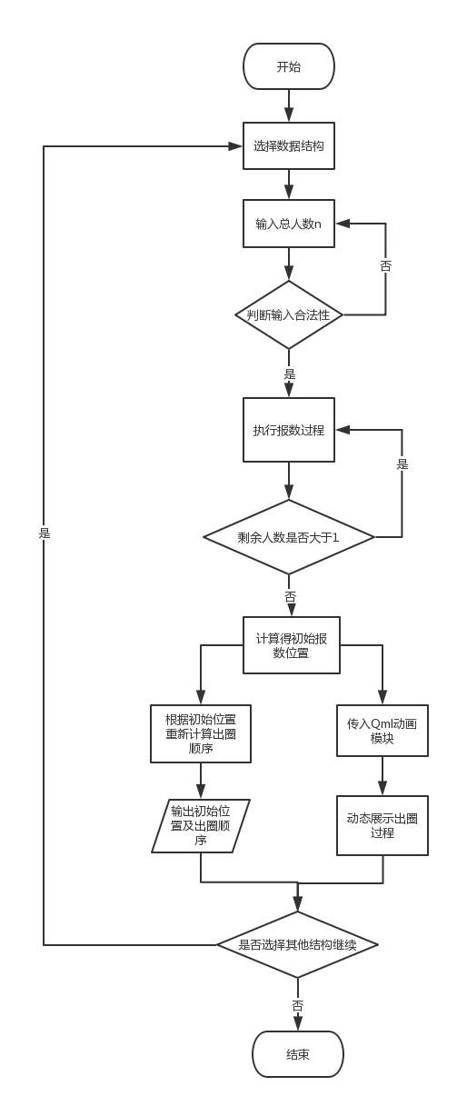
图1 程序流程图
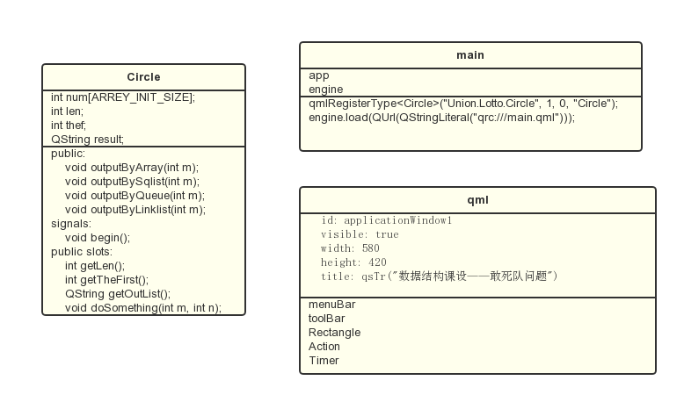
图2 功能模块图

3.2系统设计
数据类型：LinkList、LinkQueue、SqList
LinkList定义：
struct LNode
{
ElemType data;
LNode *next;
};
typedef LNode *LinkList;
LinkQueue定义
typedef struct QNode{
ElemType data;
struct QNode *next;
}QNode, *QueuePtr;
typedef struct{
QueuePtr front;
QueuePtr rear;
}LinkQueue;
SqList定义：
struct SqList
{
ElemType *elem; // 存储空间基址
int length; // 当前长度
int listsize; // 当前分配的存储容量(以sizeof(ElemType)为单位)
};
基本操作：
InitList_Sq();
EnQueue();
QueueEmpty();
DeQueue;
InitList_CL();
主程序：
#include <QGuiApplication>
#include <QQmlApplicationEngine>
#include <QtQml>
#include <Circle.h>

int main(int argc, char *argv[])
{
QGuiApplication app(argc, argv);
qmlRegisterType<Circle>("Union.Lotto.Circle", 1, 0, "Circle");
QQmlApplicationEngine engine;
engine.load(QUrl(QStringLiteral("qrc:///main.qml")));
return app.exec();
}
主要模块：
void doSomething(int m,int n)
操作连接模块
void outputByArray(int m);
数组出圈模块
void outputBySqlist(int m);
顺序表出圈模块
void outputByQueue(int m);
队列出圈模块
void outputByLinklist(int m);
链表出圈模块
Action clearAction;
清除模块
Action addAction;
添加元素模块
Action outshowAction;
出圈动画展示模块
Action outinformAction;
出圈信息模块

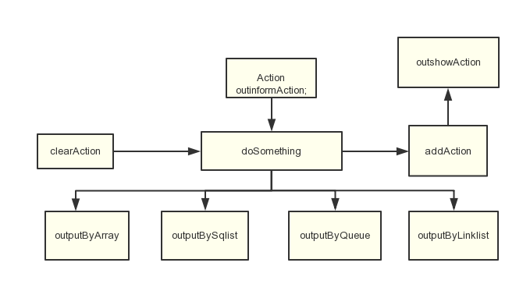
图3 函数之间的调用关系图

3.3系统实现
算法实现：
- 选择数据结构
- 定义结构体类型
- 定义变量并初始化
- 队员报数
- 是5的倍数出列
- 当队员数等于1时,输出
遇到的问题：
- 基本数据结构的选择，选择怎样的数据结构能完成。解决方法：复习各种数据结构及其应用，选择适合的方法
- Qt界面如何设计 解决方法：网上查阅相关博客学习资料，学习Qt使用
- Qml与C++传值问题，qml主要语言类型为javascrip ,是一门脚本语言，与编译语言c++如何交互传值 解决方案：通过自己摸索调试，以及查阅英文文档，学习qml使用，通过一个demo启发，成功交互传值。
设计算法分析：
本次设计问题的核心是如何输出，因为这影响到了程序的时间复杂度。总模块的输出设计是这样实现的：总是从第一个开始报数，报到5出列，直到剩下最后一个为止，然后就令这个位置为队长位置，队首为开始报数的位置，并按此设计输出即可。这种方法大大的降低了时间复杂度，其复杂度为O(n)。
改进思想：
可以尝试添加更多的数据结构类型如、单链表、双向链表、链队列等用户界面可设计的更加友好。

3.4用户手册

1. 基础界面介绍
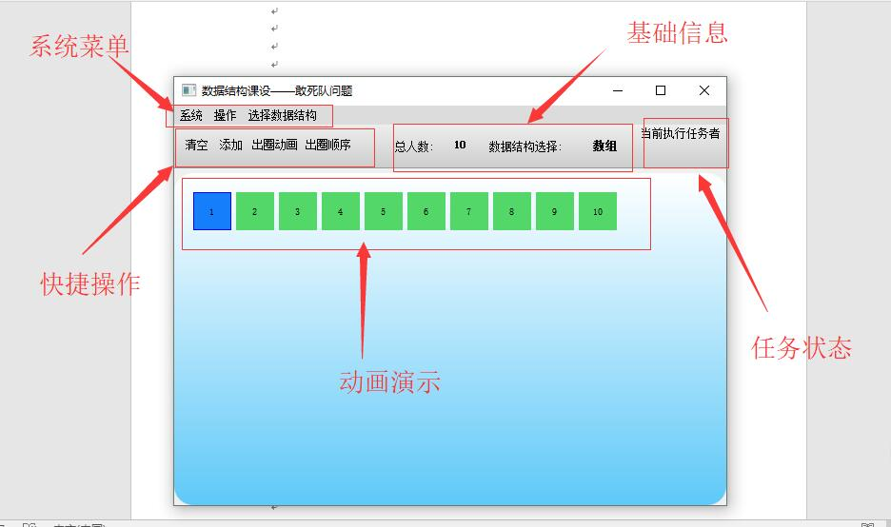
图4 基础界面

2. 输入总人数信息
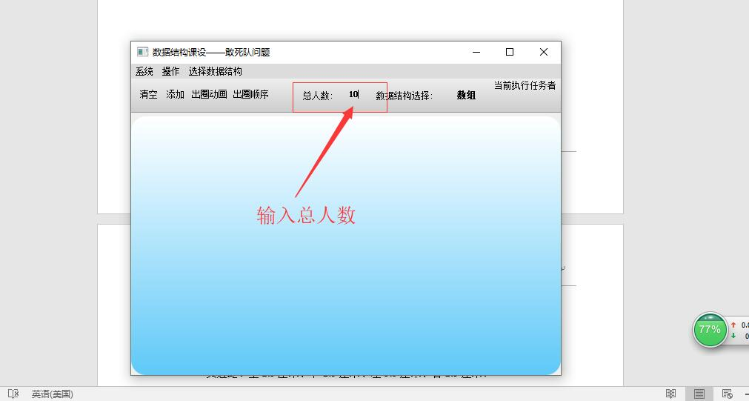
图5 输入界面

3. 点击添加按钮，添加卡片
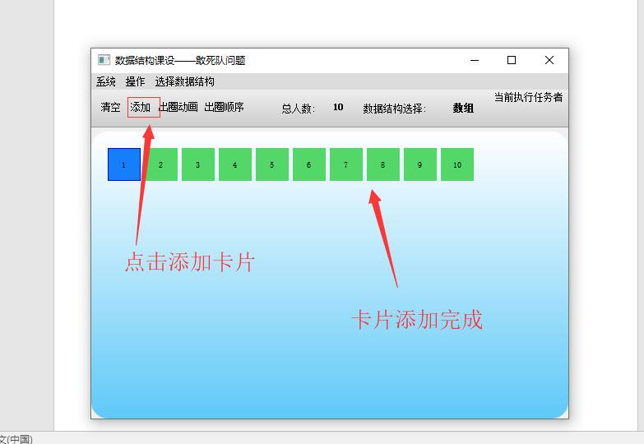
图6 添加完成后界面

- 点击出圈动画，执行报数过程
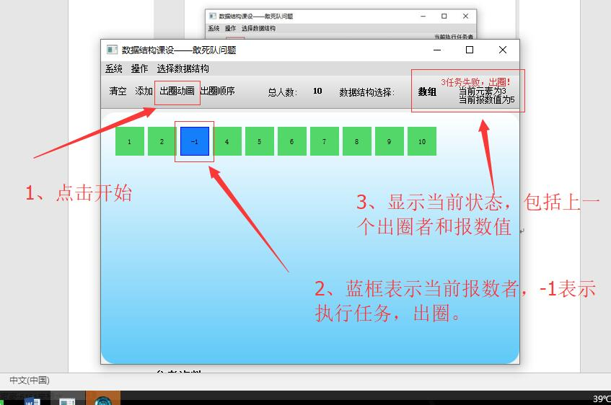
图7 执行报数过程界面

- 任务执行结束
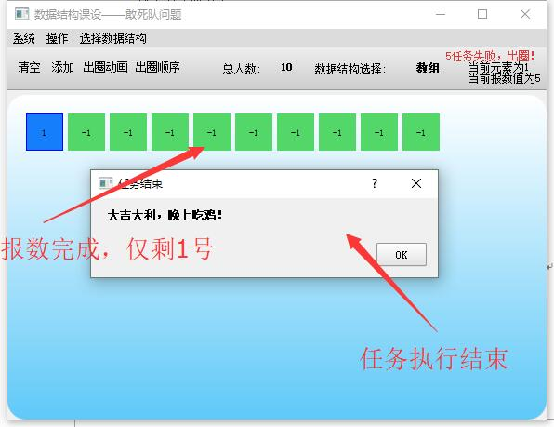
图8执行任务结束
- 出圈结果
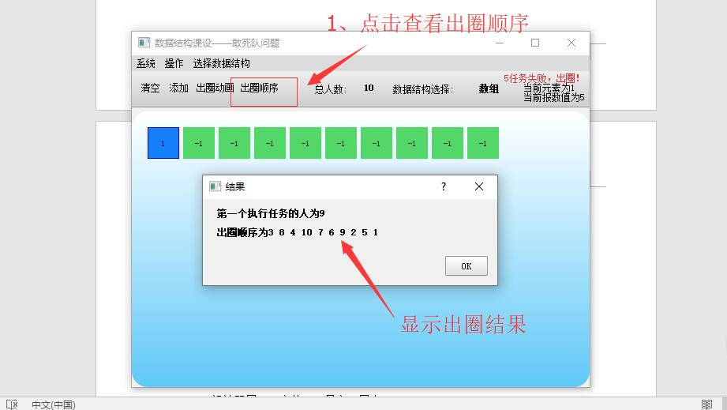
图9出圈结果
- 清空界面
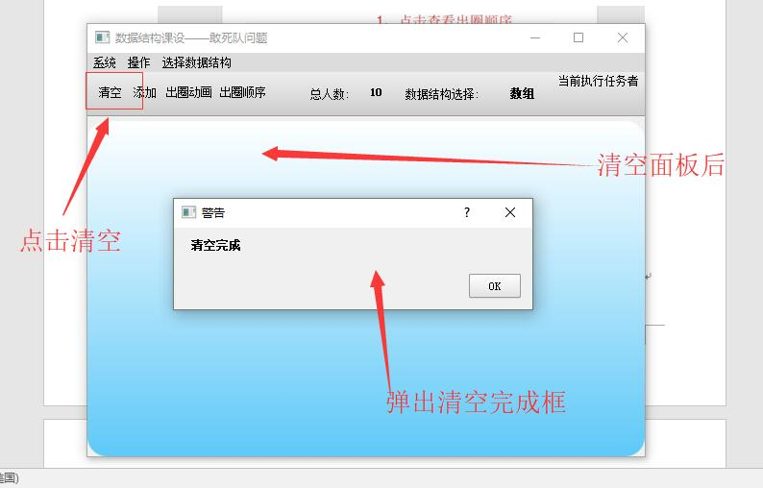
图10清空界面
- 选择其他数据结构
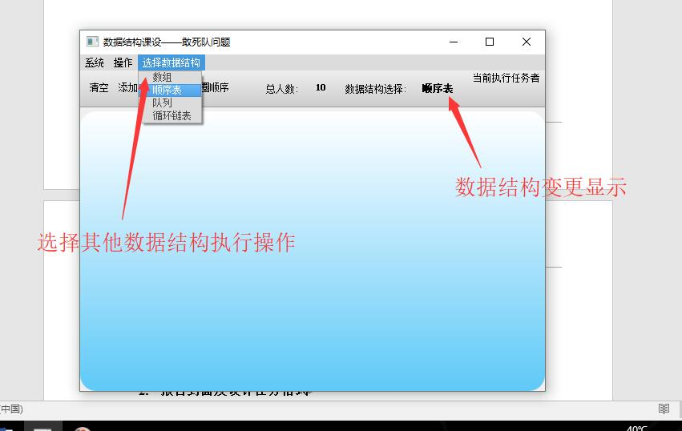
图11选择其他数据结构

3.5测试
错误处理：
- 如果为空时点击清空
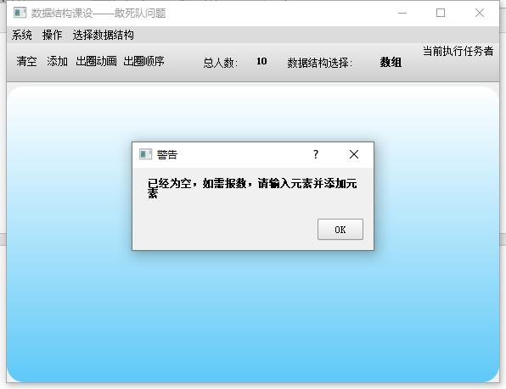
图12已经为空时清空
- 元素为空点出圈动画
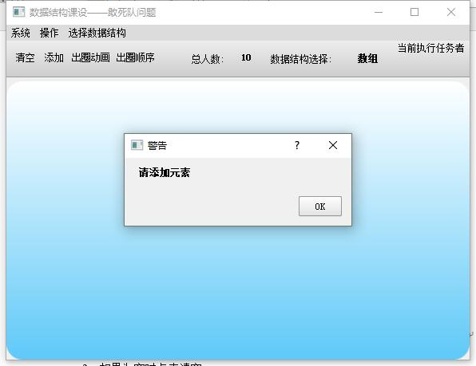
图13 元素为空点出圈动画

- 已经添加元素后点添加元素
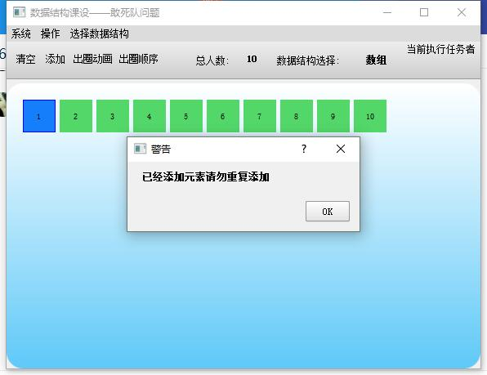
图14 已经添加元素后点添加元素
正常处理
- 输入总人数
- 点击添加按钮
- 点击出圈动画
- 点击出圈顺序
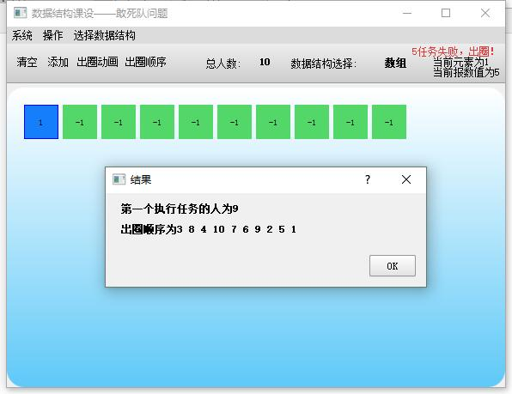
图15 正常处理结果图

结束语
通过这次课程设计，学习了Qt可视化程序的开发流程,学到了界面与逻辑分离，加深了对数据结构的理解和学会了如何在实际中应用数据结构编程，并成功做出了自己的第一个可视化程序。
最初设想为用线性表实现，最开始的想法是暴力搜索枚举查找初始位置，即首先从第一号开始报数，然后检查最后剩下的一个是否是队首，然后从第二个开始报数……从第三个开始报数……直到所剩下的最后一个是队首。这种方法可以实现查找，时间复杂付至少为O(n^2)，之后，又想到了取模的方法，根据数学来解决。即从第一个开始报数，报到5出列，直到剩下最后一个为止，然后就令这个位置为需求位置，并按此设计重新设计输出即可。这种方法大大的降低了时间复杂度，复杂度为O(n)。

参考资料
[1] Qt 学习之路 2． https://www.devbean.net/2012/08/qt-study-road-2-intro/
[2] QML 从入门到放弃． https://www.cnblogs.com/gearslogy/p/6495459.html

附录
main.cpp

#include <QGuiApplication>
#include <QQmlApplicationEngine>
#include <QtQml>
#include <Circle.h>

int main(int argc, char *argv[])
{
QGuiApplication app(argc, argv);
qmlRegisterType<Circle>("Union.Lotto.Circle", 1, 0, "Circle");
QQmlApplicationEngine engine;
engine.load(QUrl(QStringLiteral("qrc:///main.qml")));
return app.exec();
}

circle.h

#ifndef CIRCLE_H
#define CIRCLE_H
#define ARREY_INIT_SIZE 100
#include <QObject>
#include <QDebug>
#include <QString>
class Circle : public QObject
{
Q_OBJECT
public:
void outputByArray(int m);
void outputBySqlist(int m);
void outputByQueue(int m);
void outputByLinklist(int m);

signals:
void begin();
public slots:
int getLen() const {
return len;
}
int getTheFirst() const {
return thef;
}
QString getOutList() {
this->result = "";
for (int i = 0;i < len;i++)
{
result += char(num[i]+'0');
result += ' ';
}
return this->result;
}
void doSomething(int m, int n);
private:
int num[ARREY_INIT_SIZE];
int len;
int thef;
QString result;
};
#endif // CIRCLE_H
circle.cpp

#include "circle.h"
#include "public.h"
#include "sqlist.h"
#include "LinkQueue.h"
#include "LinkList.h"

void Circle::doSomething(int m,int n)
{
switch (n) {
case 1:outputByArray(m);
break;
case 2:outputBySqlist(m);
break;
case 3:outputByQueue(m);
break;
case 4:outputByLinklist(m);
break;
default:
break;
}

}
main.qml
import QtQuick 2.5
import QtQuick.Window 2.2
import Union.Lotto.Circle 1.0
import QtQuick.Dialogs 1.1
import QtQuick.Controls 1.1

ApplicationWindow {
id: applicationWindow1
visible: true
width: 580
height: 420
title: qsTr("数据结构课设——敢死队问题")

Action {
id: clearAction
text: qsTr("清空")
onTriggered: {
show1.text = "当前执行任务者";
show2.text = "";
if (theModel.count==0)
{
messageDialog.title = "警告";
messageDialog.text = "已经为空，如需报数，请输入元素并添加元素";
messageDialog.visible = true;
}
else
{
//input.text = "";
input.focus = true;
theModel.clear();
countnext.stop();
outshowAction.key=1;
messageDialog.title = "警告";
messageDialog.text = "清空完成 ";
messageDialog.visible = true;
}
}
}
Action {
id: exitAction
text: qsTr("退出")
onTriggered: sure.visible =true
}
Action {
id: aboutAction
text: qsTr("关于")
onTriggered:{
messageDialog.title = "关于"
messageDialog.text = "\n\n数据结构课设：敢死队问题\n作者：刘永辉\n班级：计科1602\n学号：20168325\n专业：计算机科学与技术\nqq：1359158019\nblog:andyhui.top\ngithub:github.com/imyhui"
messageDialog.visible = true;
}
}
Action {
id: addAction
text: qsTr("添加")
onTriggered: {
input.focus = false;
var n = input.text;
messageDialog.title = "警告"
if (n=='')
{
messageDialog.text = "输入为空,请重新输入 "
messageDialog.visible = true;
input.focus = true;
}
else if (theModel.count>0)
{
messageDialog.text = "已经添加元素请勿重复添加 ";
messageDialog.visible = true;
}
else
{
for(var i = 1; i <= n;i++)
{
theModel.append({"number": i});
}
}
}
}
Action {
id: outshowAction
text: qsTr("出圈动画")
onTriggered: {
if (theModel.count==0)
{
messageDialog.title = "警告";
messageDialog.text = "请添加元素 ";
messageDialog.visible = true;
}
else{
circle.begin();
m_GridView.currentIndex =circle.getTheFirst()-1;
countnext.start();
}
}
property int key: 1;

}
Action {
id: outinformAction
text: qsTr("出圈顺序")
onTriggered: {
input.focus = false;
messageDialog.title = "警告"
if (input.text==''||input.text==0)
{
messageDialog.text = "输入为空,请重新输入 "
messageDialog.visible = true;
input.focus = true;
}
else{
circle.begin()
var s = circle.getOutList();
var arr=s.split(" ");
var news='';
for (var i = 0;i< circle.getLen();i++)
{
//console.log(arr[i].charCodeAt()-48);
arr[i] =arr[i].charCodeAt()-48;
news+=arr[i]+' ';
}
messageDialog.title = "结果";
messageDialog.text = "第一个执行任务的人为"+circle.getTheFirst()+"\n\n出圈顺序为"+news;
messageDialog.visible = true;
}
}
}

Action {
id: checkarray
text: qsTr("数组")
onTriggered: {data.key = 1;show4.text = "数组";}
}
Action {
id: checksqlist
text: qsTr("顺序表")
onTriggered: {data.key = 2;show4.text = "顺序表";}
}
Action {
id: checkqueue
text: qsTr("队列")
onTriggered: {data.key = 3;show4.text = "队列";}
}
Action {
id: checklinklist
text: qsTr("循环链表")
onTriggered: {data.key = 4;show4.text = "循环链表";}
}

menuBar: MenuBar {
Menu {
title: qsTr("&系统")
MenuItem { action: clearAction }
MenuItem { action: exitAction }
MenuSeparator {}
MenuItem { action: aboutAction }
}
Menu {
title: qsTr("&操作")
MenuItem { action: addAction }
MenuSeparator {}
MenuItem { action: outshowAction }
MenuItem { action: outinformAction }
// MenuItem { action: selectAllAction }
}
Menu {
id:data
title: qsTr("&选择数据结构")
MenuItem { action: checkarray}
MenuItem { action: checksqlist }
MenuItem { action: checkqueue }
MenuItem { action: checklinklist }
property int key: 1;
}
}
toolBar: ToolBar {
id:toolBar
Row {
anchors.fill: parent
ToolButton { action: clearAction }
ToolButton { action: addAction }
ToolButton { action: outshowAction }
ToolButton { action: outinformAction }
}
//输入框
TextInput
{
id: input
y: 285
anchors.left: parent.left;
anchors.right: parent.right; width: 100; height: 20; focus: true
//KeyNavigation.tab: input2
IntValidator{id: intval; bottom: 10; top: 100;}
text: ""
transformOrigin: Item.Center
font.bold: true
horizontalAlignment: Text.AlignHCenter
anchors.verticalCenterOffset: 4
anchors.verticalCenter: parent.verticalCenter
anchors.bottom: parent.bottom
anchors.bottomMargin: 4
anchors.rightMargin: 246
anchors.leftMargin: 266
validator: intval;
}
Label {
id:show0;
x: 226
anchors.right: parent.right;
anchors.top: parent.top;
text: "总人数:"
anchors.rightMargin: 300
anchors.topMargin: 14
textFormat: Text.AutoText
wrapMode: Text.NoWrap
}
Label {
id:show1;
anchors.right: parent.right;
anchors.top: parent.top;
text: "当前执行任务者"
textFormat: Text.AutoText
wrapMode: Text.NoWrap
}
Label {
id:show2;
color: "#df3737"
anchors.right: show1.right;
anchors.top: parent.top;
text: ""
}
Label {
id:show3;
x: 325
anchors.right: parent.right;
anchors.top: parent.top;
text: "数据结构选择:"
anchors.rightMargin: 165
anchors.topMargin: 14
textFormat: Text.AutoText
wrapMode: Text.NoWrap
}
Label {
id:show4;
x: 412
height: 13
anchors.right: parent.right;
anchors.top: parent.top;
text: "数组"
horizontalAlignment: Text.AlignLeft
font.bold: true
anchors.rightMargin: 108
anchors.topMargin: 13
textFormat: Text.AutoText
wrapMode: Text.NoWrap
}
}
Rectangle {
id: rectangle1
anchors.left: parent.left;
anchors.right: parent.right;
anchors.top: parent.top;
anchors.bottom: parent.bottom;

//圆角
radius: 20;
anchors.topMargin: 5
//框宽
width: 580;
//框高
height: 700;
//背景色渐变
gradient: Gradient {
GradientStop { position: 0.0; color: "#ffffff" }
GradientStop { position: 1.0; color: "#5fc9f8"; }
}
Circle {
id: circle
onBegin:
doSomething(input.text,data.key)
}

//list模型默认
ListModel {
id: theModel
}
//弹出框
MessageDialog {
id: messageDialog
title: ""
text:""
onAccepted: {
//console.log("And of course you could only agree.")
}
Component.onCompleted: visible = false
}
//确定与否
MessageDialog {
id: sure
title: "退出"
text:"确定退出？"
standardButtons: StandardButton.Yes | StandardButton.No
onYes: {
Qt.quit();
}
Component.onCompleted: visible = false
}
GridView {
id : m_GridView
anchors.fill: parent;
anchors.margins: 20;
anchors.bottomMargin: 17

clip: true;

model: theModel;//绑定数据源

cellWidth: 45;//设置项大小
cellHeight: 45;
delegate: numberDelegate;//设置绘制代理
highlight: highlightComponent //定义高亮代理
focus: true
}
//定义高亮
Component {
id: highlightComponent
Rectangle {
z:1
// width: GridView.view.width
color: "transparent"
border.color: "blue"

}
}
//自定义绘制代理
Component {
id: numberDelegate;

Rectangle {
id: wrapper;

width: 40;
height: 40;
//渐变的矩形框
// gradient: Gradient {
// GradientStop { position: 0.0; color: "#f8306a"; }
// GradientStop { position: 1.0; color: "#157efb"; }
// }
color: GridView.isCurrentItem?"#157efb":"#53d769";
//文本值是number的数值
Text {
anchors.centerIn: parent;

font.pixelSize: 10;

text: number;
color: "black"
}

//鼠标点击代理时，移除点击项
MouseArea {
anchors.fill: parent;

onClicked: {
}

//GridView移除项 顺序动画
GridView.onRemove: SequentialAnimation {
//属性变化
PropertyAction {
target: wrapper;
property: "GridView.delayRemove";
value: true;
}
//数字动画
NumberAnimation {
target: wrapper;//目标对象
property: "scale";//执行动画的属性
to: 0;//结束值
duration: 250;//动画持续时长
easing.type: Easing.InOutQuad;//动画执行曲线
}
PropertyAction {
target: wrapper;
property: "GridView.delayRemove";
value: false;
}
}

//GridView新增项 顺序动画
GridView.onAdd: SequentialAnimation {
NumberAnimation {
target: wrapper;
property: "scale";
from: 0;//开始值
to: 1;
duration: 250;
easing.type: Easing.InOutQuad;
}
}
}
}
}
Timer {
id : countnext;
//interval属性用来设置时间间隔，单位是毫秒，默认值是1000毫秒；
//repeat属性设置是否重复触发，如果为false，值触发一次，并将running自动设为false
//running属性为true时开启定时器，否则停止定时器
//定时器触发执行onTriggered()信号处理函数，可以定义一些操作
//Timer还提供了一些函数，如restart()、start()和stop()等
interval: 1000; running:false; repeat:true
onTriggered:{
var k = false;
var s = m_GridView.currentIndex;
while(!k)
{
if(s!=theModel.count-1)
s = (s+1);
else
s = 0;
if(theModel.get(s).number != -1)
k = true;
}
m_GridView.currentIndex = s;
outshowAction.key++;
show1.text = "\n当前元素为"+(s+1)+'\n'+"当前报数值为"+outshowAction.key;
if(outshowAction.key==5)
{
countnext.stop();
outshowAction.key=0;
countmove.start();
}
}
}
Timer {
id : countmove;
interval: 2000; running:false; repeat:false
onTriggered:{
if(m_GridView.currentIndex!=0)
{
show2.text = (m_GridView.currentIndex+1)+"任务失败，出圈！";
theModel.get(m_GridView.currentIndex).number = -1;
countnext.start();
}
else
{
messageDialog.title = "任务结束";
messageDialog.text = "大吉大利，晚上吃鸡！";
messageDialog.visible = true;
}
}
}

}

